Comunicato stampa

L’handbook del progetto CIRCUMVECTIO è stato pubblicato ed è scaricabile dal sito web: https://www.giappichelli.it/circumvectio

Communiqué de Presse

Le manuel du projet CIRCUMVECTIO a été publié et peut être téléchargé à partir du site Web: https://www.giappichelli.it/circumvectio

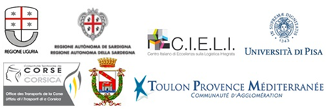

La cooperazione al cuore del Mediterraneo
La coopération au coeur de la Méditerrané

